Practicas sistemas interactivos

Miguel Paños González

Escuela Superior de ingeniería informática

4º curso

ÍNDICE

Creación de un libro o guía de estilos 1

Creación de distintos “wireframe” con distintos patrones de diseño. 2

Diseño responsive 4

Enlace al repositorio de github 5

Bibliografía 5

# Creación de un libro o guía de estilos

Dado que estamos modelando una web que muestre contenido informativo, tendremos que centrarnos en patrones de diseño que se centren más en mostrar la información de manera adecuada.

También debemos tener en cuenta el público objetivo al que va dirigido el contenido. En este caso, el público es muy general ya que el contenido es informativo con lo que tendremos que hacer una web la cual pueda ser usada por cualquier tipo de usuario.

Respecto al tono y terminología de nuestra web, tendremos que dirigirnos al lector de una manera formal e informativa ya que podríamos estar ante público de cualquier edad. Por esto mismo, deberemos evitar lenguaje muy técnico ya que puede ocasionar que la persona que esté leyendo la web se pierda y decida abandonarla.

Para la estructura de la web, debemos considerar tener la información de un modo homogéneo ya que tenemos información sobre varios volcanes con cualidades diferentes, pero con la misma estructura. También tenemos información general sobre los volcanes con lo que deberemos tener una sección al principio donde expliquemos la información general y posteriormente tener varias secciones (artículos) con la misma forma para detallar cada artículo que queramos relatar.

Esto hará que los usuarios puedan centrarse en el artículo que prefieran. De otro modo, si optamos por una estructura más heterogénea donde definimos cada volcán de manera diferente, puede confundir al usuario fácilmente. Por último, respecto a la estructura del menú, deberemos ofrecer al usuario la posibilidad de buscar la información que desea de una manera ordenada sin que tenga la necesidad de buscarla manualmente. Esto lo podemos conseguir implementando en la barra de navegación una serie de botones desplegables que permitan al usuario navegar directamente al artículo que desee.

Para construir esta barra de navegación, he usado CSS para estilarlo de forma adecuada.

Respecto a los requisitos de la web, deberemos tener una estructura adecuada para que el usuario sepa dónde está en cada momento. También es necesario que la web sea accesible para que pueda ser usada por el máximo número de personas. Esto lo lograremos enfocando de manera general el lenguaje usado. Por último, también necesitamos que nuestra web sea adaptable a varios tipos de dispositivo. En este caso, la adaptaremos para usuarios de PC y usuarios de smartphone. Para lograr esto, debemos tener en cuenta que la resolución mínima que tienen los usuarios en sus dispositivos es 1080px. A partir de aquí, podemos ir desarrollando nuestra web en función de la escala mencionada.

Esto lo podemos conseguir acompañando el texto descriptivo con algún tipo de multimedia (fotos, vídeos…).

Por último, respecto al contenido de nuestra web deberá integrarse de varias maneras en función del interés del usuario. Inicialmente, tendremos una descripción general junto a una lista de los tipos de volcanes/erupciones e incluir fotos y/o vídeos en cada descripción específica.

# Creación de distintos “wireframe” con distintos patrones de diseño.

Tal como hemos comentado en el apartado anterior, nos tendremos que centrar en patrones de diseño que se centren más en mostrar la información de manera adecuada. Así pues, un buen patrón de diseño sería un tipo de cards de contenido, pero modificado ya que mostraremos una descripción general de lo que vamos a hablar junto a un índice asociado a cada artículo.

Cuando tengamos que definir varios tipos de erupciones/volcanes usaremos una sección la cual contiene diferentes artículos (<article></article>) para definir correctamente cada clasificación que hagamos para que tenga una estructura homogénea.

Así pues, un esquema wireframe adecuado sería algo asíWireframe inicial:

Wireframe después de estilar con CSS:

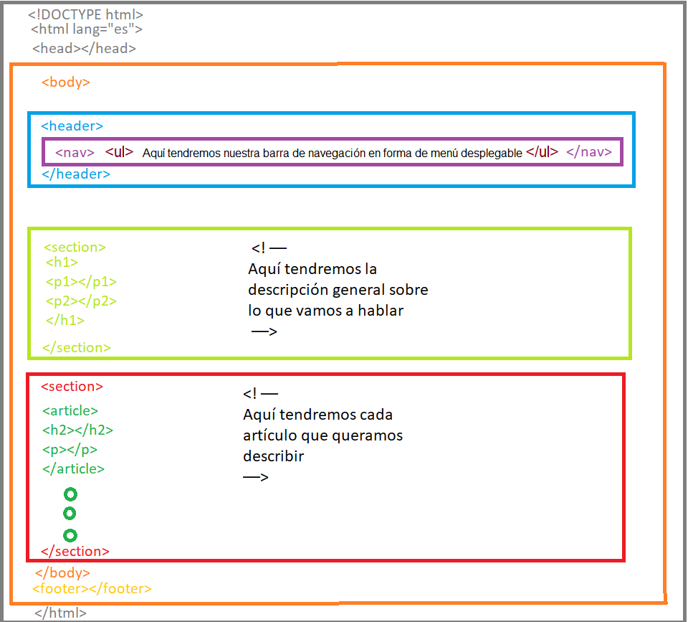

Tal como podemos ver en el esquema, tendremos una barra de navegación con el menú desplegable para que el usuario se oriente bien y tenga una herramienta sencilla para buscar directamente el artículo que le interese.

La primera sección contendrá una descripción general del tema que vamos a tratar. En este caso, volcanes. Esta introducción le servirá al usuario como resumen general de la información que mostramos en nuestra web. Gracias a esta introducción, el usuario puede ver si le interesa el tema para seguir leyendo los artículos específicos o bien abandonar la página.

La segunda sección contendrá una serie de artículos específicos los cuales contienen a su vez un título y una descripción. En cada artículo trataremos un tema relativo a los volcanes como por ejemplo las erupciones.

Por último, tendremos un “footer” en el que incluiremos información específica que le pueda interesar al usuario tal como términos de uso, sobre nosotros, contáctanos…

# Diseño responsive

Dado que los usuarios pueden acceder a la web desde distintos dispositivos con resoluciones distintas, tenemos que modelar los elementos de dicha web para que se adapten a la resolución del dispositivo en el cual se esté visitando.

Para lograr esto, he estilado con CSS los elementos HTML de mi web para que se comporten de una manera responsive.

Con una resolución grande, el usuario podrá ver la imagen asociada a cada artículo en el centro. Sin embargo, si el usuario está usando un dispositivo con una resolución menor (por ejemplo, un móvil) esta imagen se mostrará justo debajo del artículo que esté leyendo.

# Enlace al repositorio de github

Finalmente, dejo aquí el link al repositorio en github donde he diseñado un prototipo básico siguiendo el patrón mencionado anteriormente de lo que será esta web.

Para más comodidad, crearé un reléase en github para cada una de las entregas.

Adjunto el link a las releases de github junto al link al propio repositorio en el que estoy trabajando.

<https://github.com/miguelpgz/DSI-Practicas-PanosGonzalez-Miguel/releases>

<https://github.com/miguelpgz/DSI-Practicas-PanosGonzalez-Miguel>

# Bibliografía

Refactoring. (s.f.). *Patrones de diseño*. Obtenido de https://refactoring.guru/es/design-patterns

Universidad de Alicante. (s.f.). *Accesibilidad*. Obtenido de http://accesibilidadweb.dlsi.ua.es/

Universidad de Málaga. (s.f.). *Manual de Estilo web 2.0.*